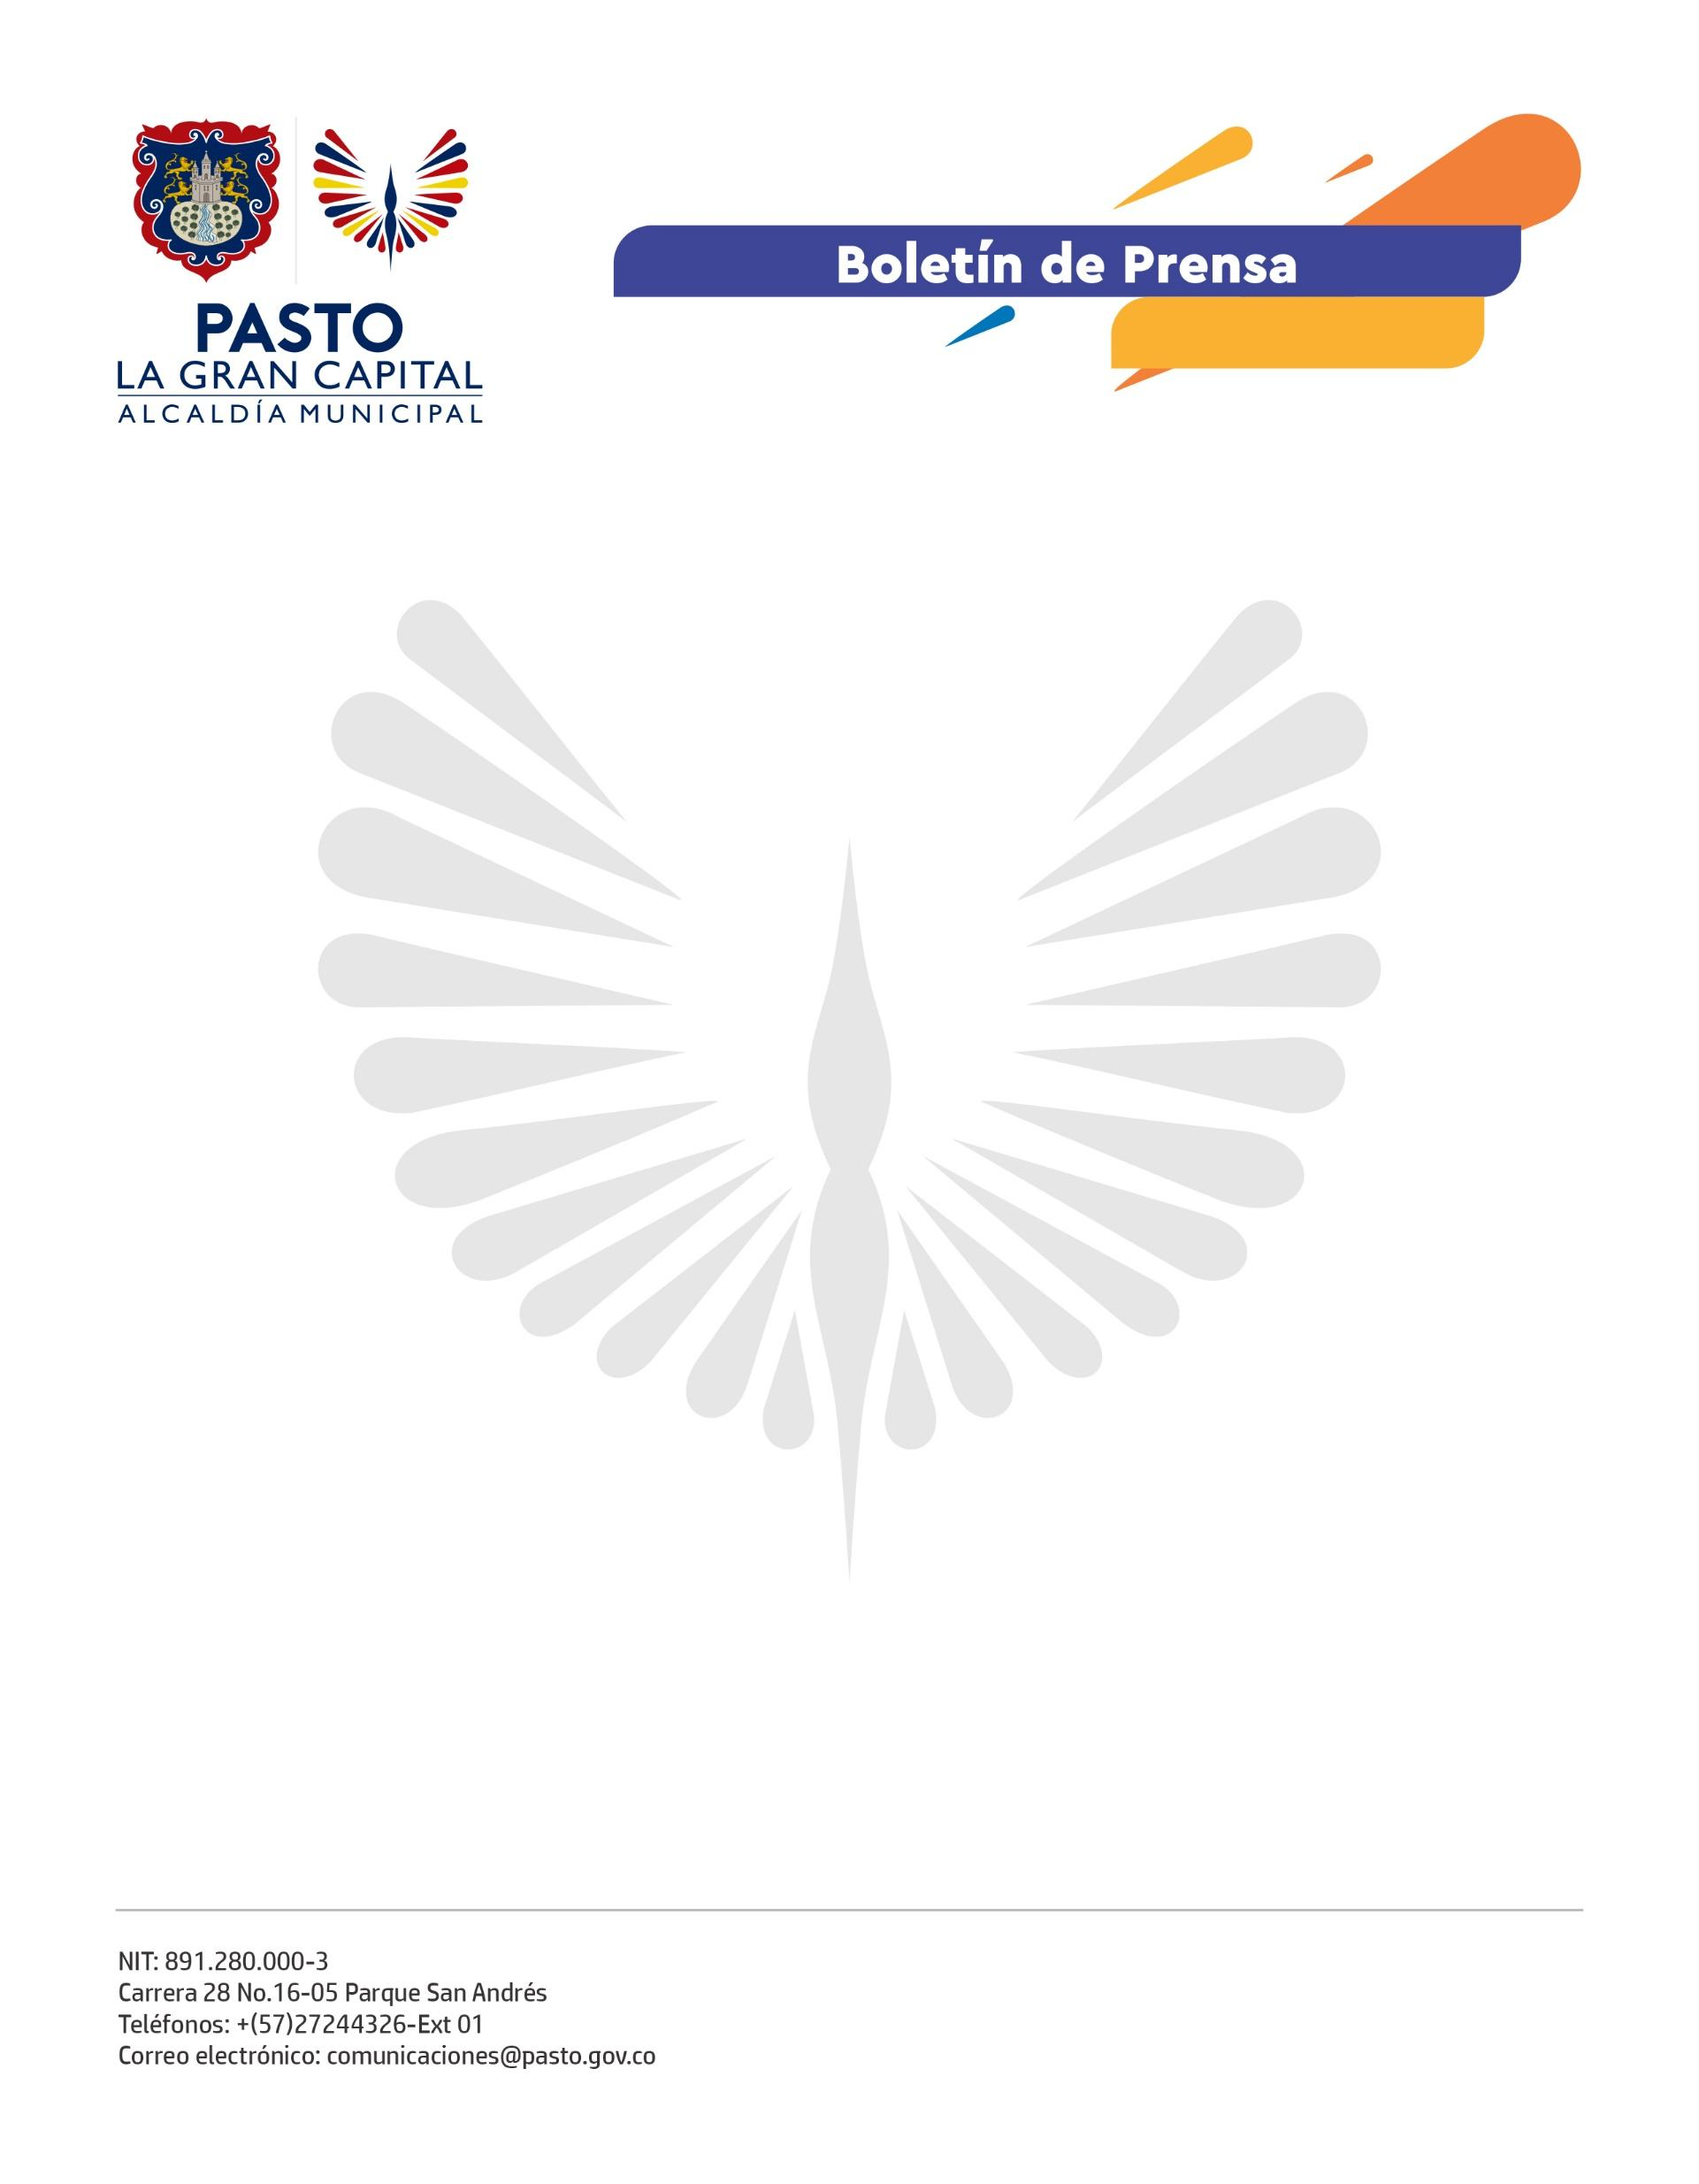
No. 340
1 de junio de 2022

CON JORNADA ‘AL TRABAJO EN BICI’, ALCALDÍA DE PASTO SE UNE ESTE 3 DE JUNIO A LA CONMEMORACIÓN DEL DÍA DEL CICLISTA Y DÍA MUNDIAL DE LA BICICLETA
Con un ciclopaseo que saldrá a las 7:00 a.m. desde la Universidad de Nariño, sector Torobajo, y concluirá en Plaza del Carnaval, este viernes 3 de junio la Alcaldía de Pasto conmemorará el Día del Ciclista en el Municipio de Pasto y el Día Mundial de la Bicicleta.
El secretario de Tránsito y Transporte, Javier Recalde Martínez, invitó a instituciones públicas y privadas, trabajadores, estudiantes y ciudadanía en general a que se sumen a esta jornada.
Además, manifestó que, a través de estas actividades, se busca seguir consolidando la cultura de la movilidad activa y sostenible como un aporte esencial para el cuidado de la salud y el ambiente, así como para el desarrollo del territorio.
“Bajo el liderazgo del Alcalde Germán Chamorro de la Rosa, en articulación con diferentes instituciones, venimos trabajando en la promoción de los medios alternativos de transporte y en las condiciones para garantizar su uso en materia de ciclo-infraestructura, seguridad y campañas de sensibilización”, añadió.
De otra parte, el funcionario indicó que, por medio de espacios como la Mesa de Movilidad Sostenible, que se reactivó el pasado mes de mayo y en el que participan diversas instituciones y colectivos ciclistas, se espera acordar acciones que permitan fortalecer el transporte alternativo en el municipio.
“Queremos seguir trabajando en las garantías y herramientas para que los ciudadanos disminuyan el uso del vehículo particular y se suban a la bici como un medio de transporte amable con el ambiente, ágil y seguro”, concluyó el funcionario.
El ciclopaseo ‘Al Trabajo en Bici’ contará con el apoyo de Pasto Deporte y Empopasto, entre otras entidades.

